Añada un disco duro a su máquina virtual.
Se siguió el tutorial de YouTube de El profe del pasillo (2022):
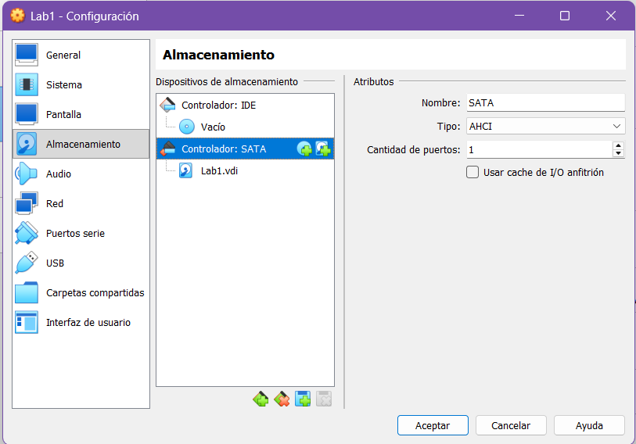
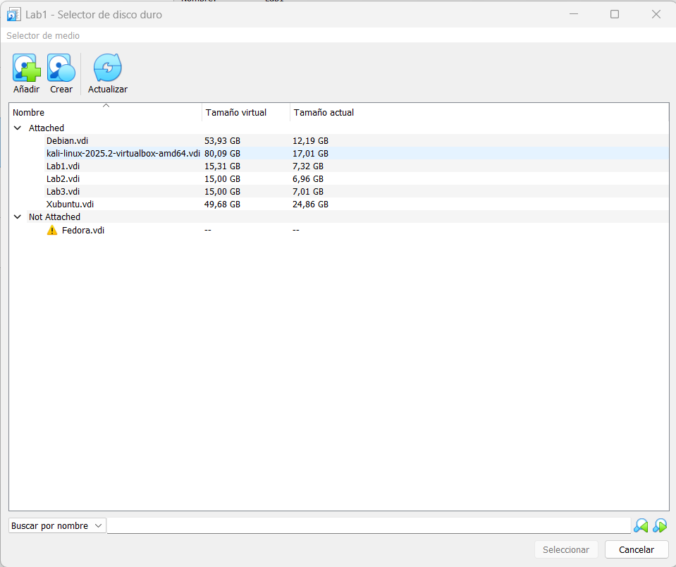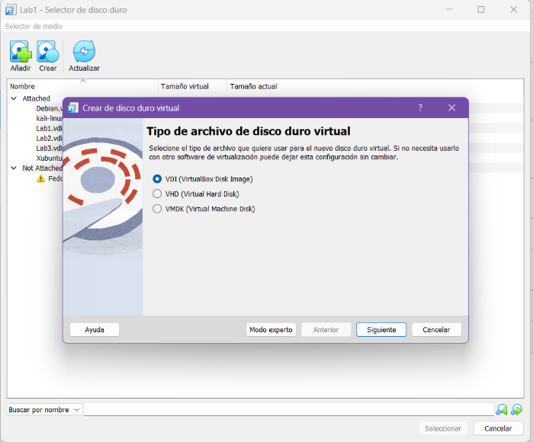
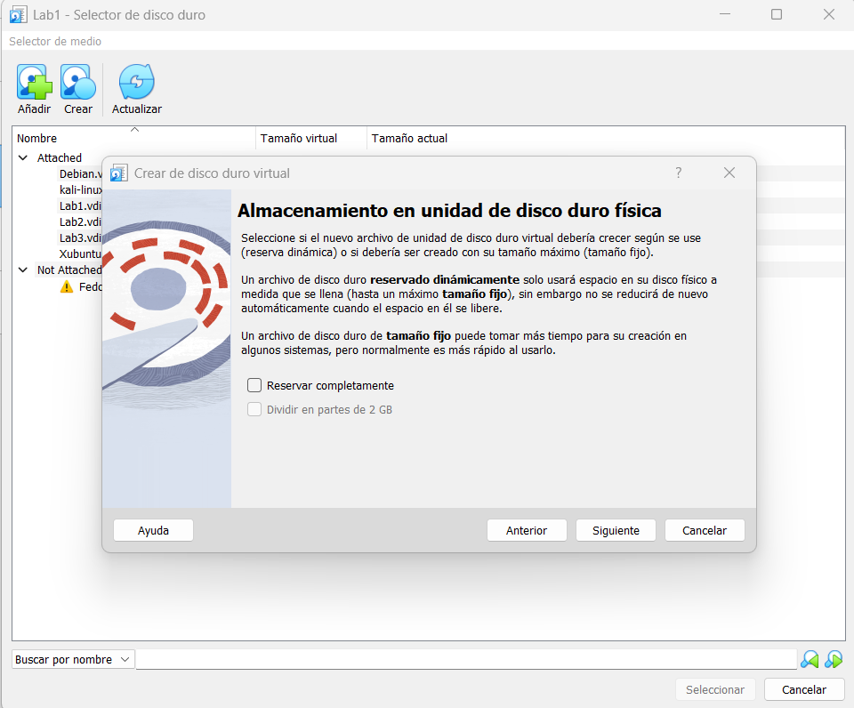
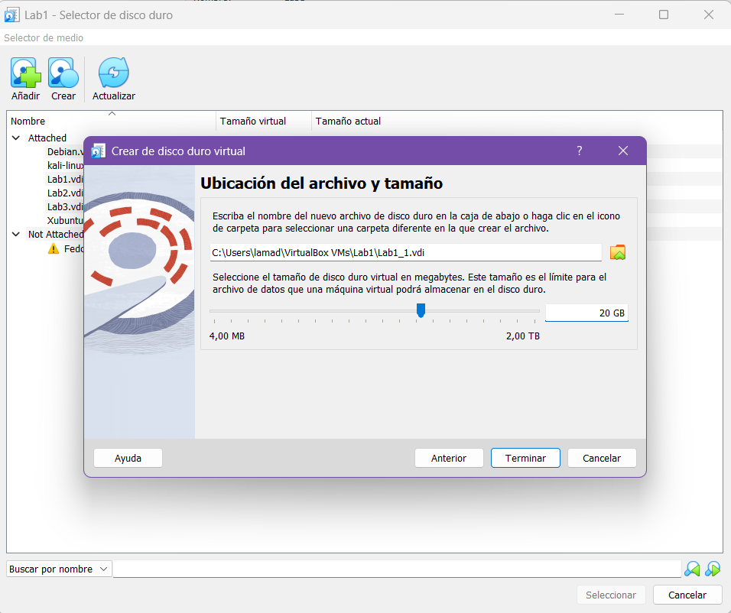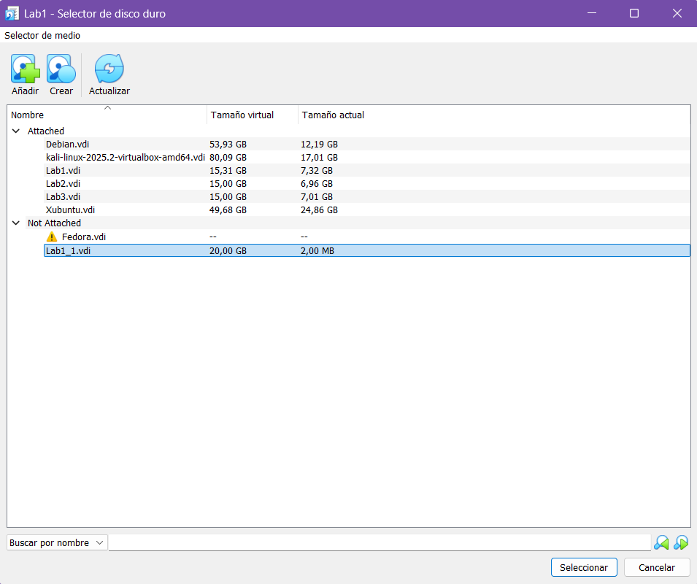
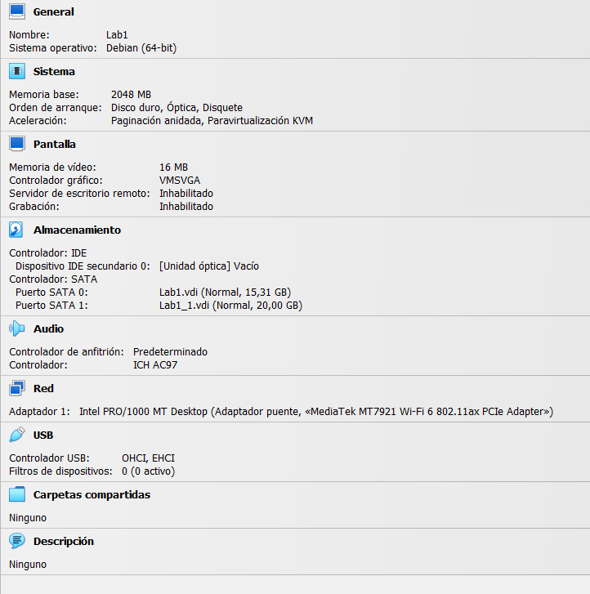
Una vez añadido el disco nuevo investigue la funcionalidad del comando fdisk.
FDISK es una herramienta externa disponible en MS-DOS, Windows y Linux que sirve para gestionar discos duros. Permite formatear, crear particiones o eliminar partes del disco, y se usa principalmente para preparar y configurar su estructura. (Awati, 2023)
- Divida el disco en dos particiones. 20pts
Se siguieron los tutoriales de Aleksic (2024) y Tucakov (2020):
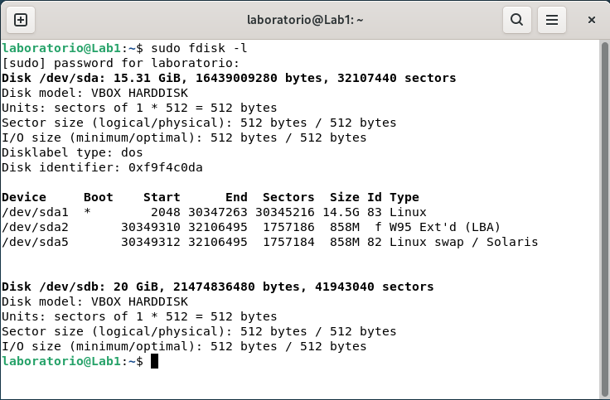
Creación partición 1
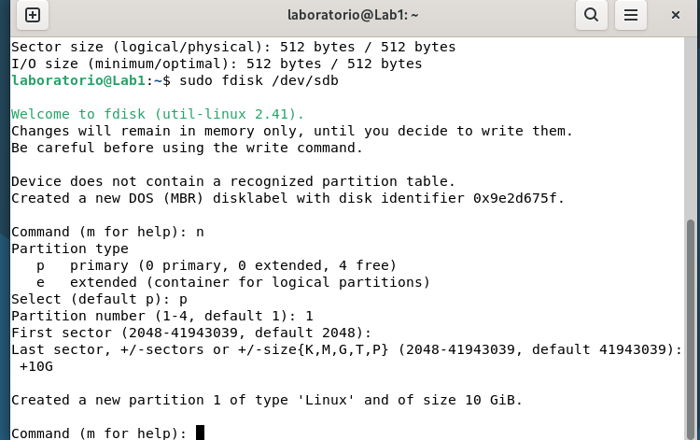
Creación partición 2:
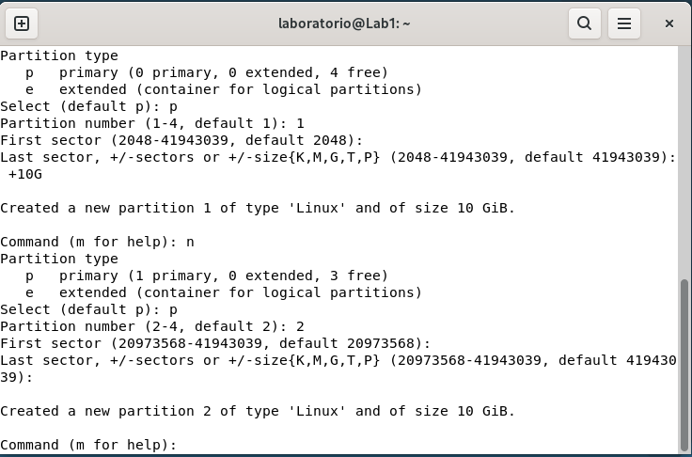
Confirmar la creación de las particiones:
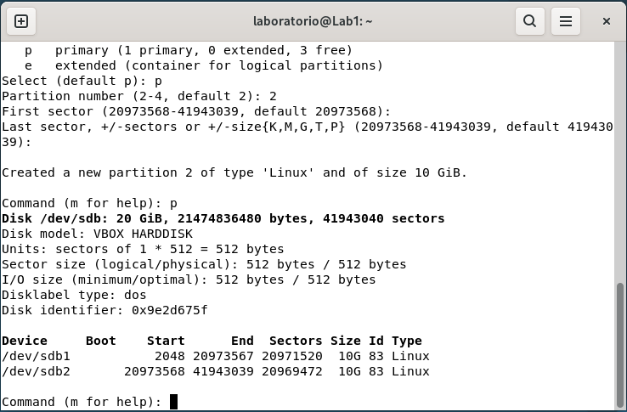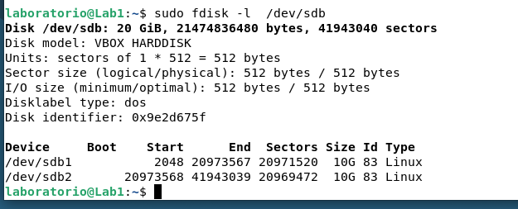

- Formatee cada partición en formato ext4. 20pts
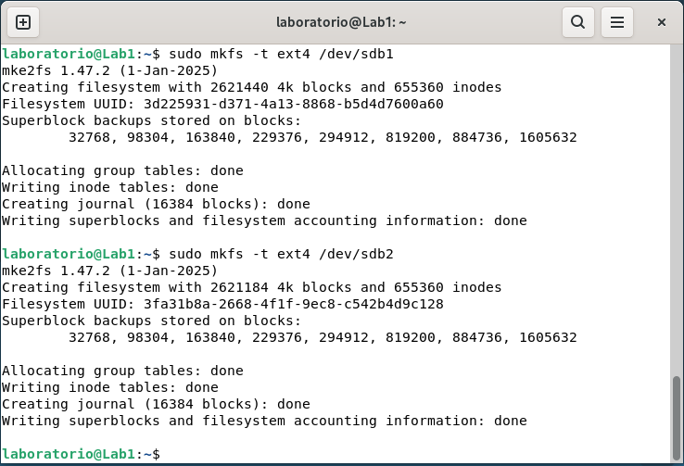

- Monte cada partición en un directorio de su árbol de directorios usando el comando mount. Discuta para qué sirve el comando mount y si las particiones siguen montadas al reiniciar la computadora. 10pts
Se siguió el tutorial de GeeksforGeeks (2025):
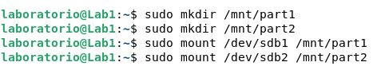
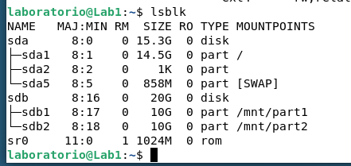

¿Para qué sirve el comando mount?
El comando mount en Linux permite acceder a sistemas de archivos (como discos o unidades) asociándolos a una carpeta del sistema en una ubicación concreta. Al hacerlo, los archivos de ese sistema aparecen en la carpeta seleccionada. También se puede usar para desmontarlos cuando no se necesiten. (infoLinux, s. f.)
Después de reiniciar ya no aparece montado:
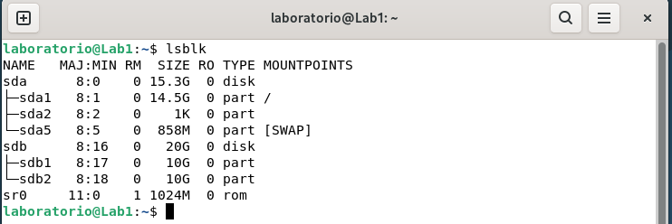
- Modifique la tabla de particiones de su máquina virtual modificando el archivo fstab de forma que sus particiones se monten automáticamente al iniciar el sistema. 20pts
Se siguió el tutorial de Rapoyil (2025):
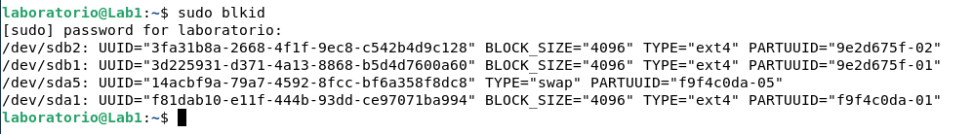
Se agregaron las dos últimas líneas:
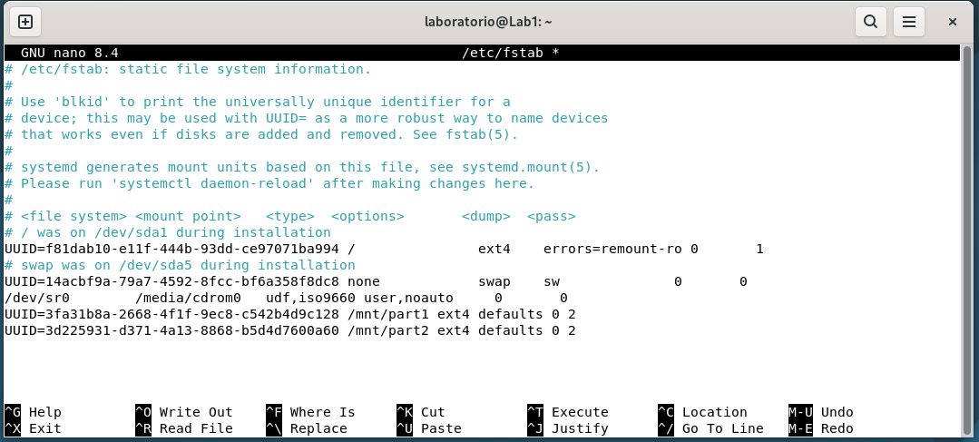
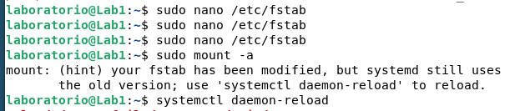
Ya sale montado
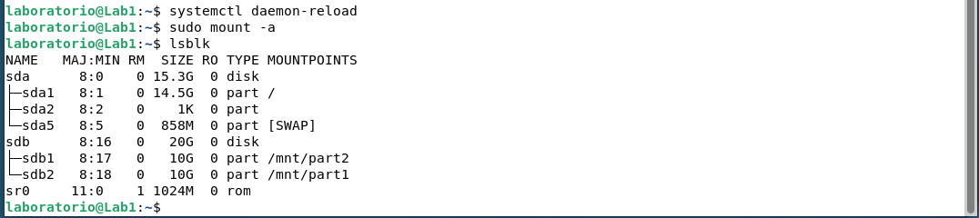
Al reiniciar aparece ahora si montado:
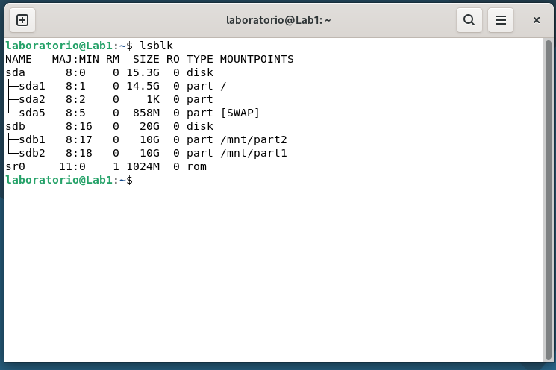
- En una máquina virtual (Lab1) instale un servidor NFS y en otra máquina virtual (Lab2) instale el cliente para NFS, configúrelos de forma que una de sus particiones de Lab1 se monte como una unidad de red en Lab2 y esté habilitada al iniciar el sistema. 30pts
Se siguió el tutorial de Boucheron y Vinayak Baranwal (2025).
En la máquina virtual 1:
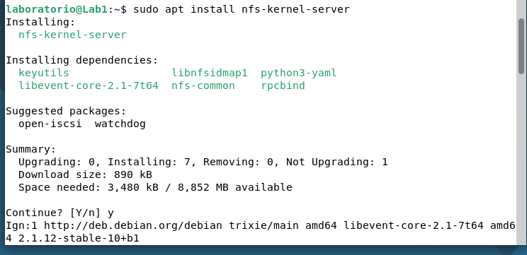
Se siguieron pasos adicionales del tutorial de Whitaker (2020):
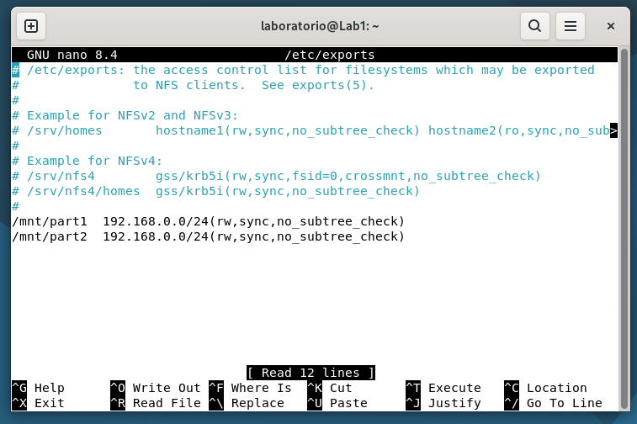
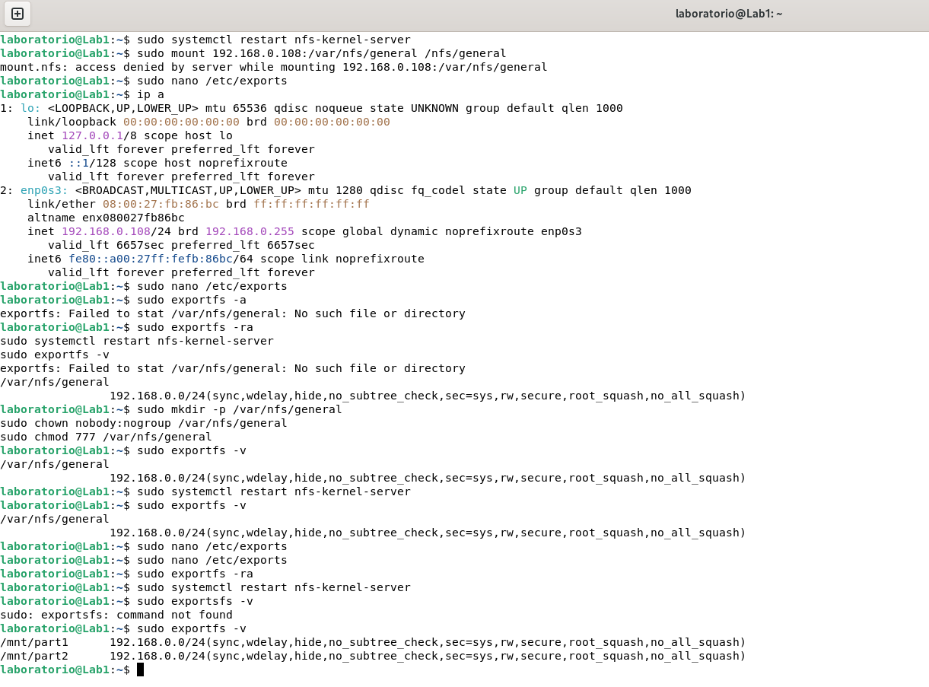
En la máquina virtual 2:
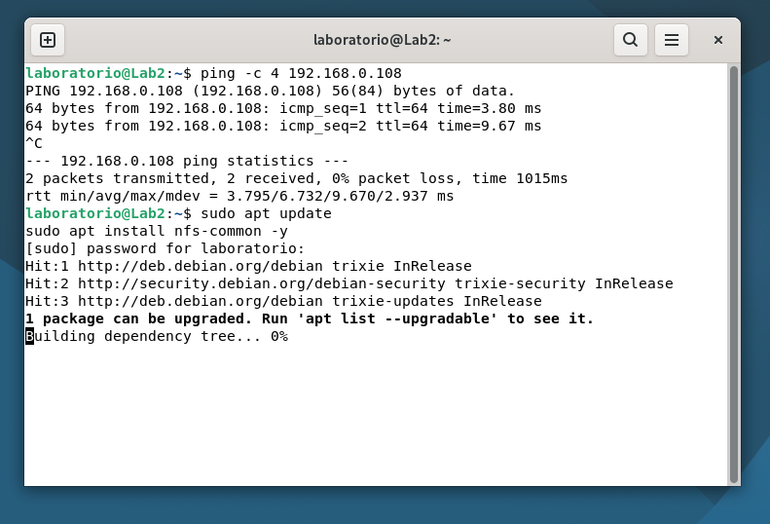
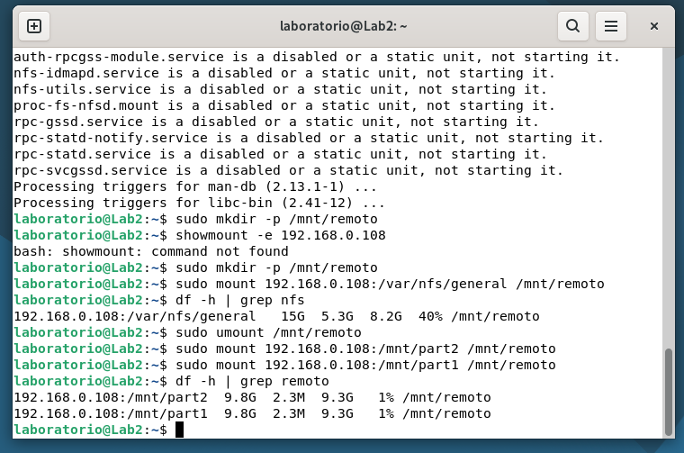
Referencias
Aleksic, M. (2024, 25 abril). How to Create Partitions in Linux. phoenixNAP. https://phoenixnap.com/kb/linux-create-partition
Awati, R. (2023, 4 mayo). FDISK. TechTarget. https://www.techtarget.com/whatis/definition/FDISK#:~:text=FDISK%20is%20a%20disk%20utility,Linux%20for%20example%20)%20in%20another.
Boucheron, B., & Vinayak Baranwal, V. (2025, 13 mayo). How to Set Up an NFS Mount on Ubuntu (Step-by-Step Guide). DigitalOcean. https://www.digitalocean.com/community/tutorials/how-to-set-up-an-nfs-mount-on-ubuntu-20-04
El profe del pasillo. (2022, 28 abril). Añadir disco duro a una máquina virtual con VirtualBox [Vídeo]. YouTube. https://www.youtube.com/watch?v=zPVvbmWE9q4
GeeksforGeeks. (2025, 11 julio). How to Mount File System in Linux | mount Command. https://www.geeksforgeeks.org/linux-unix/mount-command-in-linux-with-examples/
infoLinux. (s. f.). El comando ‘mount’ en Linux: Montaje y gestión de sistemas de archivos. https://infolinux.es/el-comando-mount-en-linux-montaje-y-gestion-de-sistemas-de-archivos/
Rapoyil, A. (2025, 20 abril). How I Got My exFAT Drive to Auto-Mount on Boot in Linux (And Why It Took Me Longer Than It Should Have). Medium. https://medium.com/@r.aswin074/how-i-got-my-exfat-drive-to-auto-mount-on-boot-in-linux-and-why-it-took-me-longer-than-it-f51c005a06dc
Tucakov, D. (2020, 2 diciembre). How to Format Disk Partitions in Linux. phoenixNAP. https://phoenixnap.com/kb/linux-format-disk
Whitaker, J. (2020, 10 diciembre). LINUX NFS SERVER: HOW TO SET UP SERVER AND CLIENT. NetApp. https://www.netapp.com/learn/azure-anf-blg-linux-nfs-server-how-to-set-up-server-and-client/

